Fiche 5a
Construire des objets à partir de vues

Partie A : À partir d’une vue
Construis un objet qui a cette vue du dessus.

Combien d’objets différents peux-tu construire ?

Partie B : À partir de deux vues
Construis un objet qui a ces vues du dessus et de face.

Combien d’objets différents peux-tu construire ?

Fiche 5b
Construire des objets à partir de vues (suite)

Partie C : À partir de trois vues
Construis un objet qui a ces vues du dessus, de face et du côté droit.

Combien d’objets différents peux-tu construire ?

Partie D : À partir de quatre vues
Voici la vue du côté gauche. Ton objet est-il correct ? Si ce n’est pas le cas, ajoute ou déplace des cubes jusqu’à ce qu’il le soit.

Qu’as-tu remarqué à mesure que d’autres vues te sont présentées ?
Fiche 5c
Construire des objets à partir de vues (suite)

Partie A : À partir d’une vue
Construis un objet qui a cette vue du dessus.
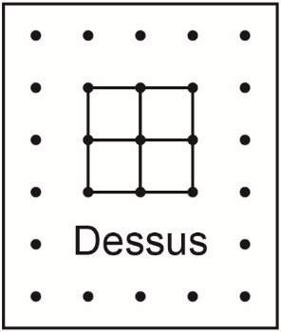

Combien d’objets différents peux-tu construire ?

Partie B : À partir de deux vues
Construis un objet qui a ces vues du dessus et de face. 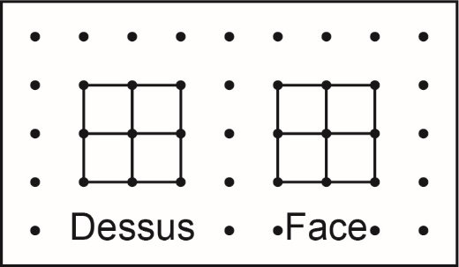

Combien d’objets différents peux-tu construire ?
Fiche 5d
Construire des objets à partir de vues (suite)

Partie C : À partir de trois vues
Construis un objet qui a ces vues du dessus, de face et du côté droit.
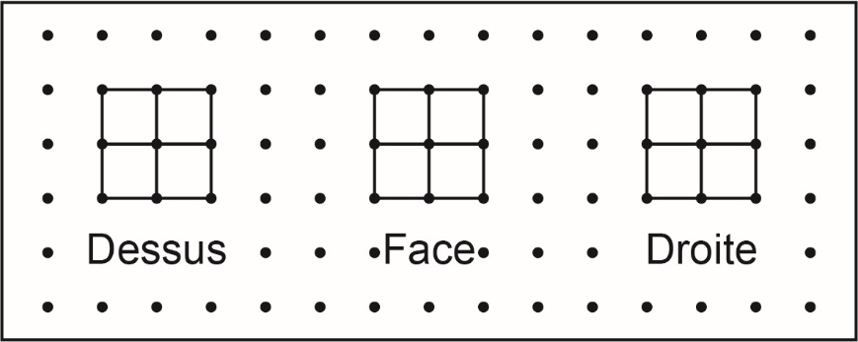

Combien d’objets différents peux-tu construire ?

Partie D : À partir de quatre vues
Voici la vue du côté gauche. Ton objet est-il correct ? Si ce n’est pas le cas, ajoute ou déplace des cubes jusqu’à ce qu’il le soit.
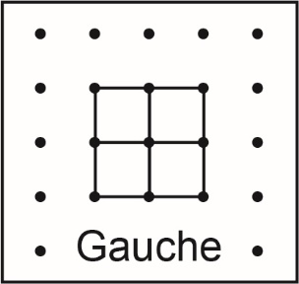
Qu’as-tu remarqué à mesure que d’autres vues te sont présentées ?

